

# Práctica 1 Introducción

Lenguaje de marcas

Nombre: Jesús Carrillo González

Práctica 1.

# Prólogo de la Práctica

Recuerda que la tarea debe ser entregada en fecha y forma, en el campus virtual.

# Ejercicios

## Ejercicio 1

Instalación de entornos

* Notepad++
* Visual Code

## Ejercicio 2

Añade alguna extensión necesaria para el mejor funcionamiento de Visual Code. Busca en google cuales nos vendrían bien para realizar documentos en xml, json, html y css.

Auto Clase Tag: esta extensión tec rea la etiqueta de cierre automáticamente cuando creas una de apertura.

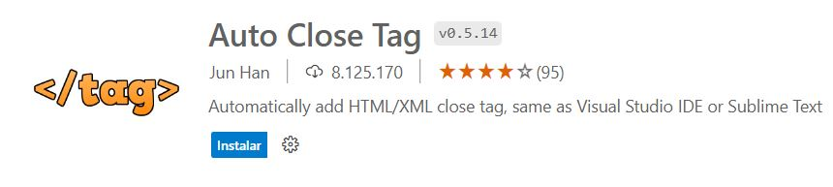

Auto Name Tag: esta extensión renombra le etiqueta de apertura o de cierre al mismo que tú renombras una de las dos, para no tener que cambiar el nombre de las dos.



Prettier: esta extensión, al hacer clic derecho y seleccionar formato, indexa todas las líneas de Código para que queden a la altura correcta.

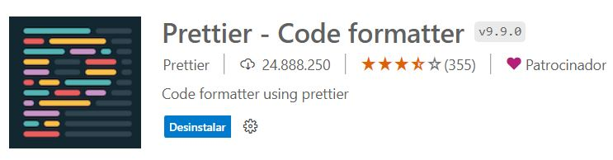

Live Server: esta extensión sirve para lanzar un server local en el que ver el estado actual de páginas estáticas y dinámicas.

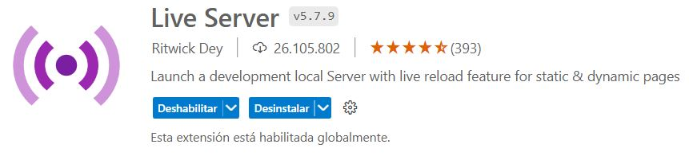

XML: esta extensión reporta errores de sintaxis en el Código, sirve como buscador de links, documentos, etc. dentro del Código, entre otras funcionalidades.

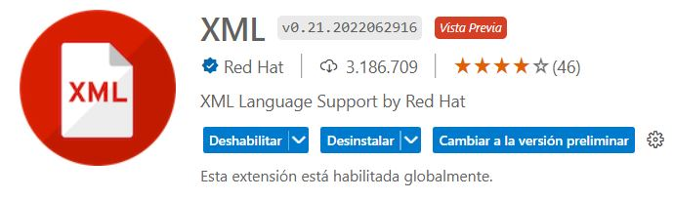

IntelliSense for CSS: esta extensión te genera automáticamente recomendaciones de las clases que has creado previamente en CSS para las clases del código HTML.

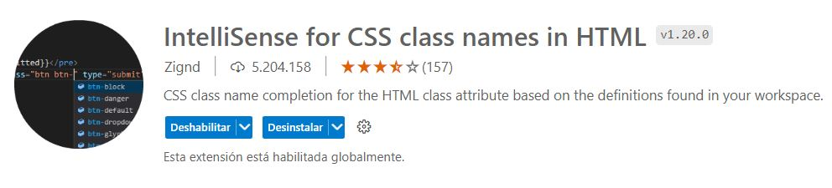

## Ejercicio 3

Busca en internet 10 lenguajes de marcas y su tipología.

* Lenguaje de presentación: Microsoft Word, RTF.
* Lenguaje de procedimiento: LaTeX, HTML, nroff, troff, TeX.
* Lenguaje descriptivo o semántico: XML, SGML, YAML, EBML.

## Ejercicio 4

Elabora tu primer documento HTML con un hola mundo. Posteriormente, incorpora el texto de una noticia y dale formato con las etiquetas <h1> <h2> <p> <img> y <a>

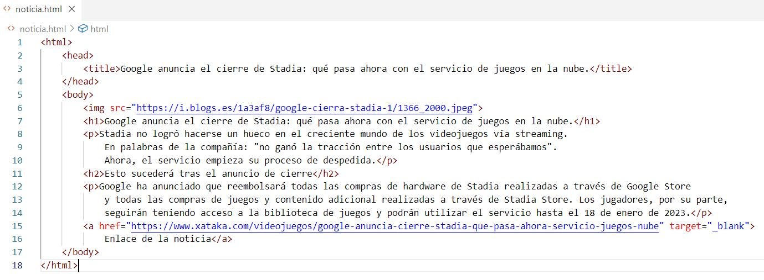

## Ejercicio 5

Elabora un documento bien formado XML con el contenido de una agenda telefónica:

* Nombre
* Apellidos
* Dirección
* Número de teléfono

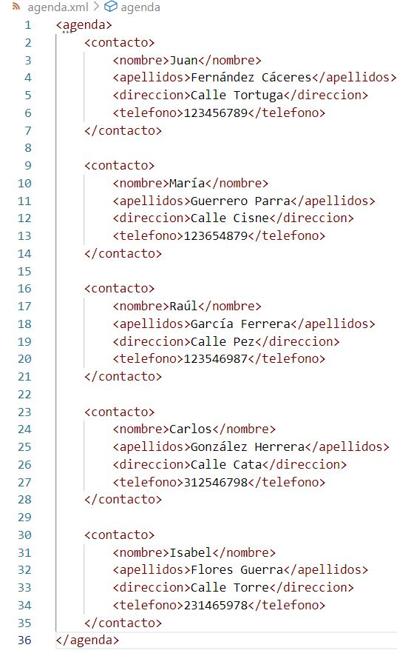

## Ejercicio 6

Corrige el código para convertir estos XML en bien formados.

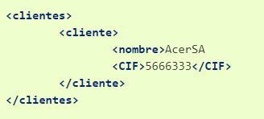

La corrección sería cerrar la etiqueta <nombre> con </nombre>.

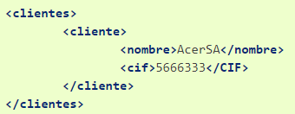

La corrección sería cambiar las mayúsculas del cierre de la etiqueta </CIF> a </cif>, o viceversa, cambiar la primera etiqueta a <CIF>.

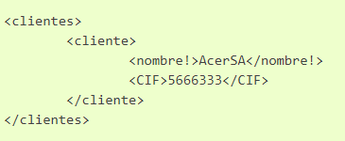

La corrección sería quitar el “!” de la etiqueta <nombre> y de su cierre.

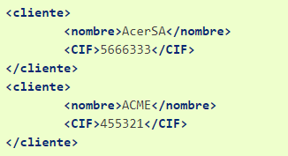

El error es que faltaría la etiqueta <clientes> y </clientes> que englobe a todas las demás.